*Korntal-Münchingen, den 29. Oktober 2019*

**Qualifizierte Fortbildung**

**Mit VBH zum TÜV-zertifizierten Fachmonteur für Fenster und Türen**

**In Kooperation mit dem TÜV Rheinland bietet VBH in Deutschland Monteuren die Möglichkeit, sich durch eine qualifizierte Fortbildung zum Fachmonteur und Fachbauleiter für Fenster und Türen weiterzubilden. Das Angebot umfasst in fünf Modulen alle Grundlagen und Anforderungen, die aufgrund steigender Energiestandards an eine fachgerechte Montage nach dem RAL-Leitfaden gestellt werden. Qualitäts-Betriebe können mit dem personenbezogenen TÜV-Zertifikat die hohe Qualifikation ihrer Monteure gegenüber Kunden belegen.**

Eine fachgerechte Montage in der Dämmebene, die Ausführung von Anschlussfugen in luftdichter Bauweise oder die normgerechte Absturzsicherung von Fenstern und Türen im Alt- und Neubau – die Anforderungen an Monteure von Fenstern und Türen sind hoch und steigen stetig. Da ist es nicht leicht, den Überblick im praktischen Alltag zu behalten. Gleichzeitig entscheidet der fachgerechte Einbau aber über die dauerhafte Qualität eines Fensters und dessen Funktion. Viele Betriebe bilden deshalb ihre Mitarbeiter regelmäßig fort, um die steigenden Standards zu gewährleisten. Ein unabhängiger Nachweis über das erlernte Know-how ist deshalb umso wichtiger. VBH bietet in Kooperation mit dem TÜV Rheinland Monteuren die Möglichkeit, in fünf eintägigen Schulungen eine Fortbildung zum „Fachmonteur für Fenster und Türen“ zu machen, basierend auf dem RAL-Leitfaden zur Planung und Ausführung der Montage. „Ein weiteres, sechstes Modul ermöglicht zudem die Prüfung zum Fachbauleiter“, erklärt Udo Walterscheid, Leiter Technischer Vertrieb von VBH. Am Ende erfolgt eine zertifizierte praktische und theoretische Prüfung durch den TÜV.

**Von A wie Abdichtung bis Z wie Zertifikat**

Die TÜV-personenzertifizierte Ausbildung zum Fachmonteur für Fenster und Türen umfasst alle notwendigen Wissensgebiete von der Abdichtung und Vorwandmontage über die absturzsichere Befestigung, Baunormen, Baurecht und Bauphysik bis hin zum Arbeitsschutz und der korrekten Transportsicherung. Aber auch das richtige Auftreten beim Kunden, die Kommunikation mit Architekten und die Gewinnung von Anschlussaufträgen sind wichtige Teilgebiete des Schulungsangebots. „Von Monteuren wird heute sehr viel erwartet – sowohl technisch als auch im Umgang mit Kunden, Bauplanern und Architekten. Diesen Anforderungen werden wir mit den vermittelten Inhalten in der Fortbildung gerecht“, erläutert Udo Walterscheid. Das sechste Modul widmet sich der Baustellenleitung, der Aufmaßtechnik und der Personal- und Fortschrittsplanung und ermöglicht die erweiterte Prüfung zum Fachbauleiter für Fenster und Türen.

**Qualitätskriterium und Alleinstellungsmerkmal**

Einerseits gibt die Zertifizierung den Mitarbeitern mehr Sicherheit im täglichen Job, gleichzeitig ist sie laut Udo Walterscheid für die Betriebe gegenüber Kunden aber auch ein Qualitäts- und Verkaufsargument: „Die dauerhafte Qualität eines Fensters entscheidet sich beim Einbau – beim Angebot ist aber auf den ersten Blick oft nur der Preis und nicht die Qualität sichtbar. Durch die hohe Außenwirkung des TÜV können die Betriebe die Professionalität ihrer Monteure noch besser belegen und gegebenenfalls höhere Preise für ihre Mitarbeiter und Leistungen rechtfertigen.“

**Nachhaltige Fortbildung ab 2020 möglich**

Die Schulung und Prüfung ist für alle Interessenten offen und startet ab dem Jahr 2020. Voraussetzung zur Teilnahme sind drei Jahre Berufserfahrung oder eine abgeschlossene Berufsausbildung im Bauhandwerk. Ein Modul entspricht einem Schulungstag, sodass insgesamt fünf Schulungstage plus ein Prüfungstag für die Zertifizierung zum Fachmonteur geleistet werden müssen. Für die Prüfung zum Fachbauleiter ist ein weiterer Schulungstag erforderlich. Ab Beginn der ersten Schulung haben die Teilnehmer dafür zwölf Monate Zeit. Je nach Teilnehmerzahl eines Betriebs können die Schulungen direkt vor Ort oder als Sammelkurse in den VBH Niederlassungen stattfinden. Die Prüfung erfolgt am Ende durch den TÜV Rheinland in den Räumen der VBH Akademie in Recklinghausen. Durch die kontinuierliche Information über Neuerungen zum anerkannten Stand der Technik frischt VBH im Anschluss zudem drei Jahre lang das Know-how der ausgebildeten Fachkräfte immer wieder auf und sorgt so für die Nachhaltigkeit des erworbenen Fachwissens.

Weitere Informationen: [www.vbh-solutions.com/tuev-zertifizierung/](http://www.vbh-solutions.com/tuev-zertifizierung/)

**Bildmaterial/Quelle: VBH**

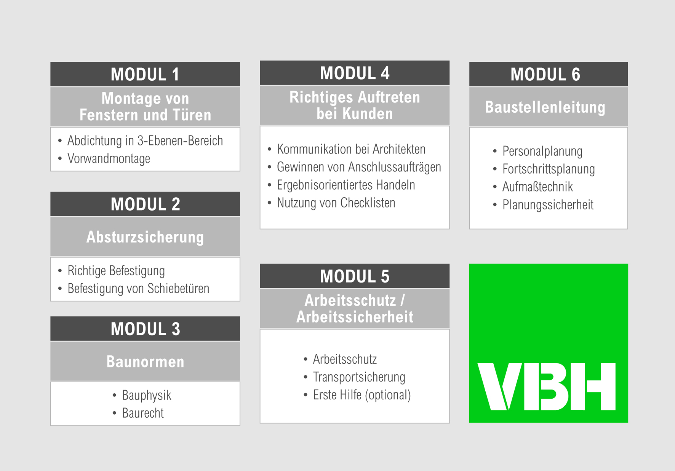

***Den Text und das Bildmaterial finden Sie zum Download unter*** [***www.vbh.de***](http://www.vbh.de)***.***